MEZUNİYET PROJESİ VE TEZİ
HAFTA 8 RAPORU: YAPAY ZEKÂ DESTEKLİ SATIŞ TEKLİFİ ÜRETİMİ
Proje Adı : Üretim İşletmeleri İçin Yapay Zekâ Destekli Otomatik Maliyetlendirme ve Satış Teklifi Oluşturma Sistemi
Proje Ekibi : Yasin Almaz, Sümeyra Melike Aslan, Nisa Sude Kahraman
Danışman : Dr. Öğr. Üyesi Hikmet Canlı

Bu haftada maliyet motorunun ürettiği sayısal dökümü müşteriye gönderilebilecek bir satış teklifi metnine dönüştüren akış geliştirilmiştir. Temel tasarım ilkesi kontrollü üretimdir: teklifteki hiçbir tutar, oran, tarih ya da koşul serbest metin üreticisinden gelmez. Sayılar maliyet motorundan, koşullar ise doğrulanmış bir kurumsal bilgi bankasından alınır; üretilen metin müşteriye gitmeden önce dört boyutta otomatik denetlenir. Geliştirilen modül (teklif_metni.py) sisteme yeni API uçları ve PDF teklifine yeni bir bölüm olarak eklenmiş, araclar/teklif_degerlendir.py betiğiyle 300 teklif üzerinde sabit tohumla (8) değerlendirilmiştir.

1. Teklif Üretim Akışı
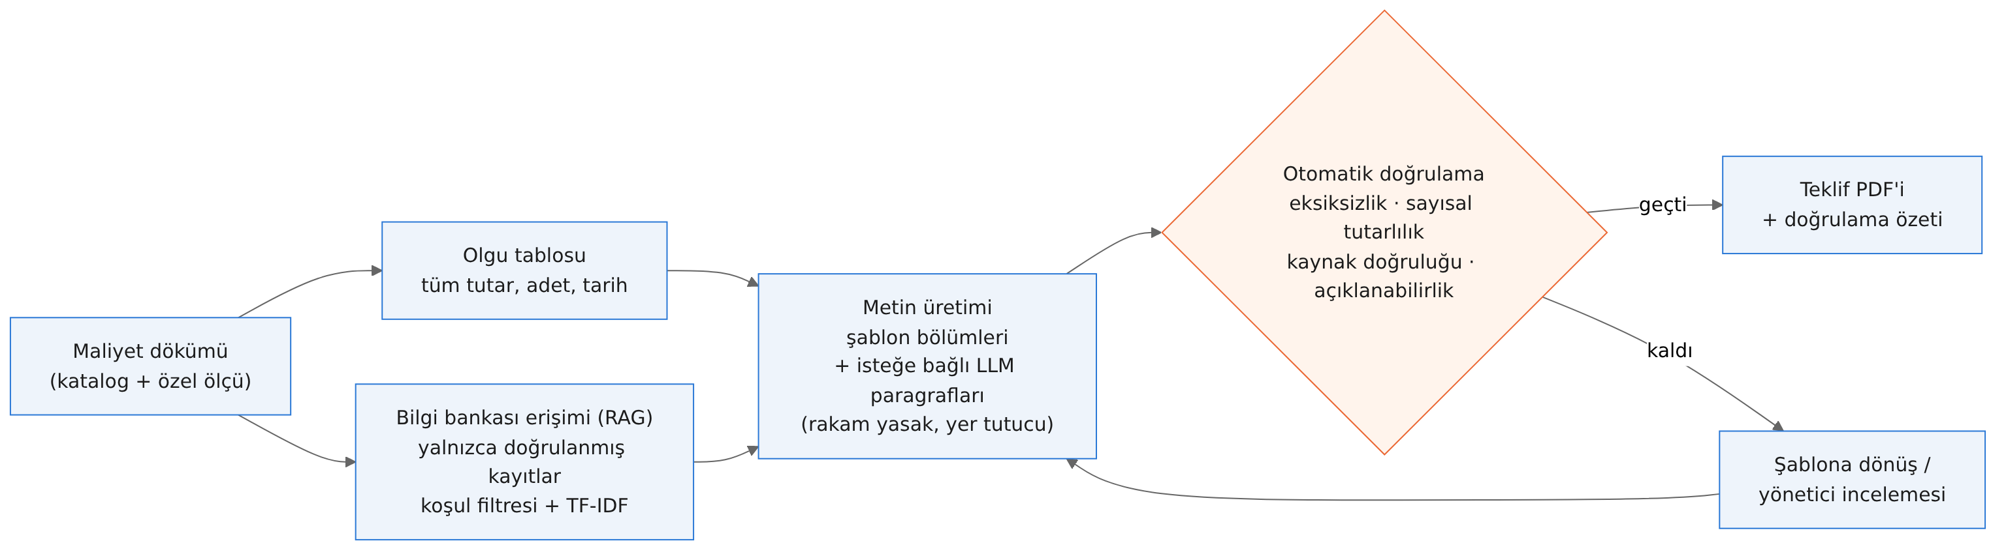
Şekil 1: Maliyet dökümünden doğrulanmış teklif metnine akış
- Olgu tablosu: Maliyet dökümünden teklifte geçebilecek tüm değerler (teklif numarası, tarih, geçerlilik tarihi, müşteri, her kalemin adı, adedi, birim fiyatı ve tutarı, malzeme toplamı, operasyon gideri, kâr marjı, genel toplam) Türkçe biçimiyle çıkarılır. Metindeki her sayı bu tablodan gelir.
- Erişim (RAG): Bilgi bankasından yalnızca doğrulanmış ve bu teklife uyan kayıtlar seçilir (Bölüm 2).
- Metin üretimi: Teklif; başlık, hitap, giriş, kalemler ve fiyat dayanakları, fiyat dökümü, koşullar ve kapanış bölümlerinden oluşur. Kalem, döküm ve koşul bölümleri şablonla kurulur. Giriş ve kapanış paragrafları isteğe bağlı olarak bir büyük dil modeline (LLM) yazdırılabilir.
- Doğrulama: Metin eksiksizlik, sayısal tutarlılık, kaynak doğruluğu ve açıklanabilirlik açısından denetlenir (Bölüm 3). Denetimden geçmeyen teklif müşteriye gönderilmez; şablona dönülür ya da yönetici incelemesine düşer.

1.1. Üretken Modelin Kontrol Altına Alınması
Büyük dil modellerinin teklif yazımındaki en büyük riski, akıcı ama yanlış sayı ve taahhüt üretmeleridir (halüsinasyon). Bu nedenle LLM'e yalnızca giriş ve kapanış paragrafları yazdırılır ve aşağıdaki kurallar uygulanır:
- İstemde LLM'e hiçbir rakam, tutar, yüzde, tarih, süre, garanti, ödeme veya teslim koşulu yazmaması söylenir. Sayı gerektiğinde yalnızca {MUSTERI}, {KALEM_SAYISI}, {URUN_ADEDI}, {GENEL_TOPLAM} ve {TEKLIF_NO} yer tutucularını kullanabilir; değerleri sistem yerleştirir.
- LLM yanıtı yerleştirmeden önce denetlenir: yer tutucu dışında rakam, koşul/taahhüt sözcüğü (garanti, iade, teslim, vade, ödeme, indirim vb.) ya da izin verilmeyen yer tutucu varsa yanıt reddedilir ve şablon paragrafları kullanılır.
- LLM paragrafları da yerleştirildikten sonra tüm teklif metniyle birlikte aynı dört denetimden geçer.
LLM bağlantısı ANTHROPIC_API_KEY ortam değişkeniyle etkinleşir (varsayılan model ayarlanabilir); anahtar yoksa sistem şablon moduyla çalışır. Bu haftadaki ölçümler şablon modunda yapılmıştır; LLM modunun gerçek çıktılarla değerlendirmesi Hafta 10–11'deki insan değerlendirmesine bırakılmıştır. LLM'in bilinen hata türleri ise Bölüm 4.2'de yapay olarak enjekte edilerek doğrulayıcının bunları yakalayıp yakalamadığı ölçülmüştür.

2. Yalnızca Doğrulanmış Bilgi: Şablon, Kural ve RAG
Teklifte geçen kurumsal bilgiler (geçerlilik süresi, KDV, ödeme, teslim, özel üretim, iade, garanti, bakım koşulları) veri/bilgi_bankasi.json dosyasındaki bilgi bankasında tutulur. Her kaydın kimliği, türü, hangi durumda kullanılacağı (koşul), kategori kapsamı, onaylayan birim ve dogrulandi alanı vardır. Teklif üretici yalnızca dogrulandi = true olan kayıtları kullanır ve her koşul cümlesinin sonuna kaynak kimliğini yazar (ör. [K-GEC-01]).
Tablo 1: Bilgi bankasındaki kayıtlardan örnekler
Kimlik | Tür | Ne zaman kullanılır | Cümle
K-GEC-01 | Geçerlilik | Her teklifte | Bu teklif düzenlendiği tarihten itibaren 15 gün geçerlidir.
K-KDV-01 | Vergi | Her teklifte | Teklifteki tüm fiyatlar Türk lirası cinsindendir ve KDV dahildir.
K-ODE-01 | Ödeme | Her teklifte | Ödeme koşulu: sipariş onayında tutarın %30'u peşin, kalan tutar teslimatta tahsil edilir.
K-TES-01 | Teslim | Katalog kalemi varsa | Stoktan karşılanan katalog ürünleri sipariş onayından sonra 5 iş günü içinde sevk edilir.
K-TES-02 | Teslim | Özel ölçü kalemi varsa | Özel ölçü ürünler siparişe özel üretilir; üretim ve sevk süresi sipariş onayından itibaren 15 iş günüdür.
K-OZL-02 | İade | Özel ölçü kalemi varsa | Özel ölçüyle üretilen ürünlerde üretim hatası dışında iade ve değişim kabul edilmez.
K-GAR-01 | Garanti | Yatak, baza, başlık, set | Yatak, baza ve başlık ürünlerinde üretim hatalarına karşı 2 yıl garanti uygulanır.
K-TOP-01 | Toplu sipariş | Toplam adet ≥ 50 | 50 adet ve üzeri siparişlerde sevkiyat planı müşteriyle birlikte kademeli olarak belirlenir.
K-ESK-01 | Garanti | Doğrulanmamış | Yataklarda 10 yıl garanti uygulanır. (Sistem bu kaydı hiçbir zaman kullanmaz.)
Bilgi bankası toplam 16 kayıttan oluşur; 15'i doğrulanmış, 1'i doğrulanmamış örnek kayıttır. Önemli not: Kayıtlardaki süre ve koşullar proje ekibinin hazırladığı örnek (demo) politikalardır; gerçek kullanımda firmanın satış, muhasebe ve kalite birimlerince onaylanıp güncellenmelidir. Yönetici bunları GET /admin/bilgi-bankasi ucundan görüntüleyebilir.

2.1. Erişim Yöntemi
Erişim iki adımlıdır. Önce koşul filtresi uygulanır: her teklifte zorunlu kayıtlar (geçerlilik, KDV, fiyat yapısı, ödeme), siparişin içeriğine bağlı kayıtlar (katalog/özel ölçü kalemi, toplu sipariş eşiği) ve kalemlerin kategorisiyle eşleşen garanti ve bakım kayıtları seçilir. Aynı türden birden fazla aday çıktığında (ör. bakım talimatları) adaylar, teklifteki ürün adları ve kategorilerden oluşan sorguya göre TF-IDF kosinüs benzerliğiyle sıralanır ve en ilgili iki kayıt alınır. Bu yapı, serbest metin aramasının yanlış kaydı getirme riskini koşul filtresiyle sınırlarken, kayıt sayısı arttıkça sözcüksel benzerliğin sıralama yapmasına izin verir.
300 teklifte ortalama 10,2 kayıt kullanılmıştır. Zorunlu altı kayıt (K-GEC-01, K-KDV-01, K-FIY-01, K-ODE-01, K-TES-01, K-SIS-01) tekliflerin tamamında; özel üretim kayıtları (K-TES-02, K-OZL-01, K-OZL-02) yalnızca özel ölçü içeren 105 teklifte; toplu sipariş kaydı 114 teklifte yer almıştır. Doğrulanmamış K-ESK-01 kaydı hiçbir teklifte kullanılmamıştır (0/300).

3. Otomatik Kontroller
Tablo 2: Teklif metnine uygulanan otomatik denetimler
Denetim | Ne kontrol edilir | Nasıl
Alan eksiksizliği | Teklif no, teklif ve geçerlilik tarihi, müşteri, her kalem (ad + adet), dört döküm satırı, geçerlilik/KDV/ödeme/teslim koşulları | Her alan için düzenli ifade; koşullar için kaynak kimliğinin türü. Puan = bulunan / gerekli alan. Hitaptaki müşteri adının başlıkla aynı olması
Sayısal tutarlılık | Metindeki her ₺ tutarı, oran ve tarih | Her tutar olgu tablosunda birebir (±0,01 ₺) bulunmalı; adet × birim fiyat = tutar; Σ tutar = malzeme; operasyon = malzeme × %15; kâr = (malzeme + operasyon) × %20; genel toplam = maliyet motorunun sonucu; oranlar tanımlı oranlar; tarihler teklif ve geçerlilik tarihi
Kaynak doğruluğu | Koşul ve taahhüt cümleleri | Atıf yapılan kimlik bilgi bankasında olmalı, doğrulanmış olmalı ve cümle kayıttaki metinle birebir aynı olmalı. Garanti, iade, teslim, sevk, vade, ödeme, indirim vb. içeren ama kaynak göstermeyen cümle hata sayılır
Açıklanabilirlik | Her kalemin fiyatının dayanağı | Her kalem satırının altında “Fiyat dayanağı” satırı olmalı: katalog fiyatı, ölçek modeli (seri, baz fiyat, özel üretim farkı, kesim planı) ya da malzeme listesi
Denetimler metin üzerinde çalışır; böylece metni şablon da üretse LLM de üretse aynı kurallarla sınanır. Doğrulama sonucu API yanıtında ve PDF teklifin son satırında (“Otomatik doğrulama: GEÇTİ | …”) gösterilir.

4. Bulgular

4.1. Üretilen Tekliflerin Denetim Sonuçları
Rastgele oluşturulan 300 siparişin (1–5 katalog kalemi, %35'inde 1–2 özel ölçü kalemi; toplam 1.038 kalem, 105 teklifte özel ölçü) her biri için teklif üretilmiştir.
Tablo 3: 300 teklifin otomatik denetim sonuçları (şablon modu)
Ölçüt | Sonuç
Tüm denetimlerden geçen teklif | 300 / 300
Ortalama alan eksiksizliği | %100,0
Maliyet hesabıyla eşleşen tutar | 3.860 / 3.860
Doğrulanmış kaynaktan gelen koşul cümlesi | 3.048 / 3.048
Doğrulanmamış kayıt kullanımı | 0
Ortalama üretim + doğrulama süresi | 0,82 ms (en fazla 1,97 ms)
Şablon modunda tüm tekliflerin denetimden geçmesi beklenen bir sonuçtur; bu tablo asıl olarak doğrulayıcının doğru tekliflerde yanlış alarm vermediğini (0/300) gösterir.

4.2. Doğrulayıcının Hata Yakalama Başarımı
Doğrulayıcının gerçekten işe yarayıp yaramadığını ölçmek için 300 teklifin her birine, LLM'lerde ve elle teklif hazırlamada görülen hata türlerini taklit eden 12 bozma ayrı ayrı uygulanmış ve bozulmuş metin yeniden denetlenmiştir. Ayrıca doğrulayıcının tasarım kapsamı dışında kalan üç anlamsal bozma sınırları görmek için eklenmiştir.
Tablo 4: Bozma türlerine göre yakalama oranı
Bozma türü | Uygulanan | Yakalanan | Oran | Yakalayan denetim
Tutar değiştirme (±%1–20) | 300 | 300 | %100 | sayısal
Kuruş düzeyinde tutar sapması | 300 | 300 | %100 | sayısal
Zorunlu alanı silme | 300 | 300 | %100 | eksiksizlik
Kalem satırını silme | 300 | 300 | %100 | eksiksizlik, sayısal
Adedi değiştirme | 300 | 300 | %100 | eksiksizlik, sayısal
Oranı değiştirme | 300 | 300 | %100 | sayısal
Geçerlilik tarihini değiştirme | 300 | 300 | %100 | eksiksizlik, sayısal
Kaynaksız taahhüt ekleme | 300 | 300 | %100 | sayısal, kaynak
Var olmayan kaynak kimliği | 300 | 300 | %100 | kaynak
Kaynak cümlesini çarpıtma | 300 | 300 | %100 | kaynak
Doğrulanmamış kaydı kullanma | 300 | 300 | %100 | kaynak
Fiyat dayanağını silme | 300 | 300 | %100 | açıklanabilirlik
Hitapta yanlış müşteri adı | 300 | 300 | %100 | eksiksizlik (hitap kontrolü)
Ürün özelliği uydurma (giriş paragrafında) | 300 | 0 | %0 | –
Anahtar sözcüksüz taahhüt | 300 | 0 | %0 | –
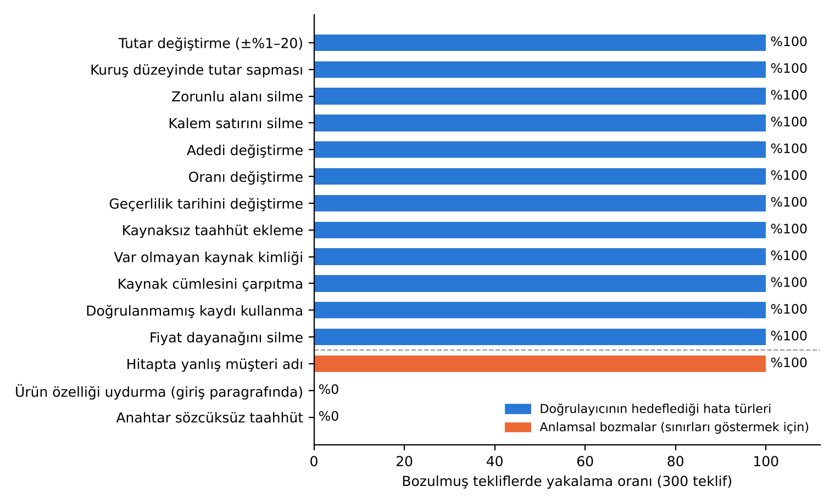
Şekil 2: Bozma türlerine göre doğrulayıcının yakalama oranı
Hedeflenen 12 hata türünün tamamı her teklifte yakalanmıştır; kuruş düzeyindeki sapmalar ve dökümdeki oranın tanımlı başka bir orana (ör. %15 yerine %20) çevrilmesi gibi ince hatalar da buna dahildir. İlk denemede “oranı değiştirme” bozmalarının %72'si yakalanmıştı: %15 → %20 değişikliği, %20 de izinli bir oran olduğu için gözden kaçıyordu. Bu bulgu üzerine her döküm satırının kendi oranıyla karşılaştırılması eklenmiş ve oran %100'e çıkmıştır.
Sınırlılık: Bozmalar doğrulayıcıyı geliştiren ekip tarafından tasarlandığından %100 sonuç iyimserdir. Anlamsal bozmalar bunu açıkça göstermektedir: giriş paragrafına eklenen uydurma ürün özelliği (“antibakteriyel ve ortopedik”) ve anahtar sözcük içermeyen bir taahhüt (“ücretsiz kargo ile gönderilecektir”) hiç yakalanamamıştır. Bu tür hatalar kural tabanlı denetimle değil, insan değerlendirmesiyle (Bölüm 5) ve LLM'e ürün özelliği yazdırmama kuralıyla önlenmektedir. Hitaptaki müşteri adının başlıktaki adla tutarlılığı için ise ayrı bir kontrol eklenmiştir ve bu bozma %100 yakalanmaktadır.

4.3. Örnek Teklif
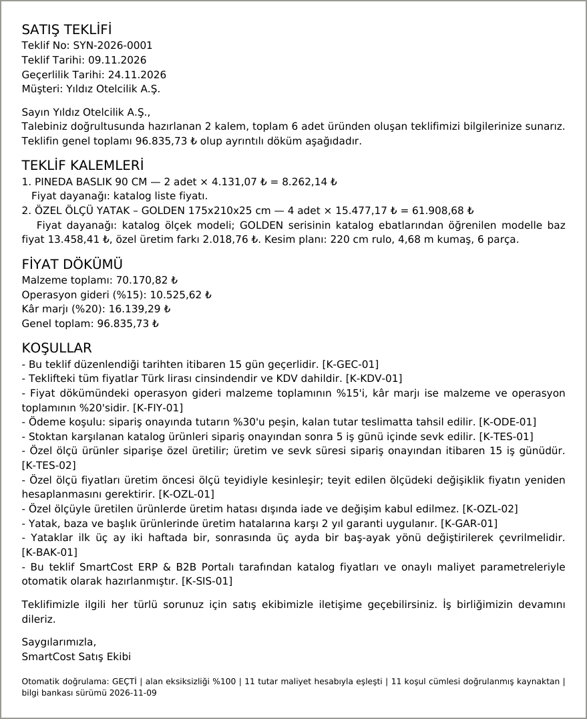
Şekil 3: Sistemin ürettiği teklif metni (PDF teklifin son sayfası; katalog + özel ölçü kalemi)

5. İnsan Değerlendirmesi İçin Puanlama Rubriği
Otomatik denetimler sayısal ve biçimsel hataları yakalar, ancak metnin anlaşılırlığı, üslubu ve satışta kullanılabilirliği ancak insan değerlendirmesiyle ölçülebilir. Bu amaçla 5 ölçütlü, 1–5 puanlık bir rubrik hazırlanmıştır.
Tablo 5: Teklif kalitesi puanlama rubriği (1, 3 ve 5 puan tanımları)
Ölçüt | Soru | 1 puan | 3 puan | 5 puan
Doğruluk | Ürün, adet, tutar ve koşullar hesapla ve bilgi bankasıyla uyumlu mu? | Birden çok hatalı/uydurma bilgi | Küçük biçim hatası, içerik doğru | Tamamen doğru, kaynağı belli
Eksiksizlik | Karar için gereken tüm bilgiler var mı? | Birden çok temel bilgi eksik | Temel bilgiler var, ayrıntı eksik | Eksiksiz
Açıklanabilirlik | Fiyatların nasıl oluştuğu anlaşılır mı? | Hiç açıklanmamış | Açıklama var ama teknik | Her kalem için açık ve anlaşılır
Dil ve profesyonellik | Kurumsal yazışma standardında mı? | Gönderilemez | Kabul edilebilir, mekanik | Doğrudan gönderilebilir
Kullanılabilirlik | Satış temsilcisi düzeltmeden gönderir mi? | Baştan yazılmalı | Birkaç düzeltmeyle | Olduğu gibi gönderilir

5.1. Değerlendirme Protokolü
- Örneklem: Değerlendirme betiğinin sabit tohumla ürettiği ilk 20 teklif (katalog ve özel ölçü karışık).
- Değerlendiriciler: Üç kişi (D1–D3). Hedef: proje ekibi dışından en az bir satış/satın alma deneyimli kişi.
- Körleme: Değerlendiriciler otomatik doğrulama sonucunu ve birbirlerinin puanlarını görmez; teklifler rastgele sırayla okunur.
- Kabul ölçütü: Her ölçütte ortalama ≥ 4,0 ve hiçbir teklifte doğruluk puanı < 3 olmaması.
- Tutarlılık: Değerlendiriciler arası uyum Krippendorff alfa (sıralı ölçek) ile raporlanacaktır; α < 0,67 ise rubrik tanımları netleştirilip değerlendirme tekrarlanacaktır.
Rubrik, puan tablosu (veri doğrulamalı, 1–5) ve 20 teklifin tam metni insan_degerlendirme_formu.xlsx dosyasında hazırlanmıştır. Puanlama Hafta 10'da yapılacak ve sonuçlar Hafta 10 raporunda verilecektir.

6. Sisteme Yansıyan Değişiklikler
Tablo 6: Yazılım değişiklikleri (sürüm 3.1)
Bileşen | Değişiklik
teklif_metni.py (yeni) | Olgu tablosu, bilgi bankası erişimi, şablon + isteğe bağlı LLM üretimi, dört boyutlu doğrulama
veri/bilgi_bankasi.json (yeni) | 16 kayıtlı kurumsal bilgi bankası (sürüm 2026-11-09)
POST /teklif-metni | Sepetteki kalemler için teklif metni üretir ve doğrular; veritabanını değiştirmez
GET /teklif-metni/{siparis_id} | Onaylanmış siparişin teklif metni (yetki kontrollü)
GET /admin/bilgi-bankasi | Yöneticinin bilgi bankası kayıtlarını görmesi
PDF teklif | Son sayfaya teklif metni ve otomatik doğrulama özeti eklendi
araclar/teklif_degerlendir.py, insan_formu.py | 300 teklif + 15 bozma türüyle değerlendirme; insan değerlendirme formu üretimi

7. Makale Taslağı: Teklif Üretim Yaklaşımı ve Doğrulama Mekanizmaları
Önerilen sistemde satış teklifi, maliyet hesabından ayrı ve denetlenebilir bir aşama olarak üretilir. Teklif metninin olgusal içeriği iki kaynakla sınırlandırılmıştır: (i) maliyet motorunun ürettiği olgu tablosu ve (ii) satış, muhasebe ve kalite birimlerince onaylanmış kayıtlardan oluşan bir kurumsal bilgi bankası. Bilgi bankasından erişim, sipariş içeriğine dayalı koşul filtresi ile TF-IDF benzerlik sıralamasının birleşimiyle yapılır; doğrulanmamış kayıtlar erişim kümesine hiç alınmaz.
Metin üretimi yapılandırılmış şablon bölümleri üzerine kuruludur. Bir büyük dil modeli yalnızca giriş ve kapanış paragraflarını üretebilir; modele sayısal değer yazması yasaktır ve gerekli değerler yer tutucularla sistem tarafından yerleştirilir. Böylece dil modelinin akıcılığından yararlanılırken sayısal halüsinasyon riski yapısal olarak ortadan kaldırılır.
Üretilen her teklif, müşteriye gönderilmeden önce dört boyutta otomatik denetlenir: alan eksiksizliği, sayısal tutarlılık (metindeki her tutarın hesapla birebir eşleşmesi ve döküm aritmetiği), kaynak doğruluğu (koşul cümlelerinin doğrulanmış kayıtlarla birebir aynı olması ve kaynaksız taahhüt bulunmaması) ve açıklanabilirlik (her kalemin fiyat dayanağının belirtilmesi). Doğrulayıcının etkinliği, 300 teklife 12 farklı hata türü enjekte edilerek ölçülmüş; hedeflenen hata türlerinin tamamı yakalanmış, anahtar sözcük içermeyen anlamsal hataların ise yakalanamadığı gösterilmiştir. Bu sınırlılık, beş ölçütlü bir rubrikle yapılacak insan değerlendirmesiyle ele alınmaktadır.

8. Grup İçi Görev Dağılımı (Hafta 8)
Ekip Üyesi | Bu Haftaki Sorumluluk
Yasin Almaz | Teklif üretim akışının ve kontrollü LLM entegrasyonunun geliştirilmesi; API uçları ve PDF entegrasyonu
Sümeyra Melike Aslan | Bilgi bankası yapısı ve erişim (koşul filtresi + TF-IDF) yöntemi; doğrulama kurallarının yazılması; makale bölümü taslağı
Nisa Sude Kahraman | Bozma (hata enjeksiyonu) testleri ve değerlendirme betiği; insan değerlendirme rubriği ve formunun hazırlanması

